**Komunikat z zawodów strzeleckich**

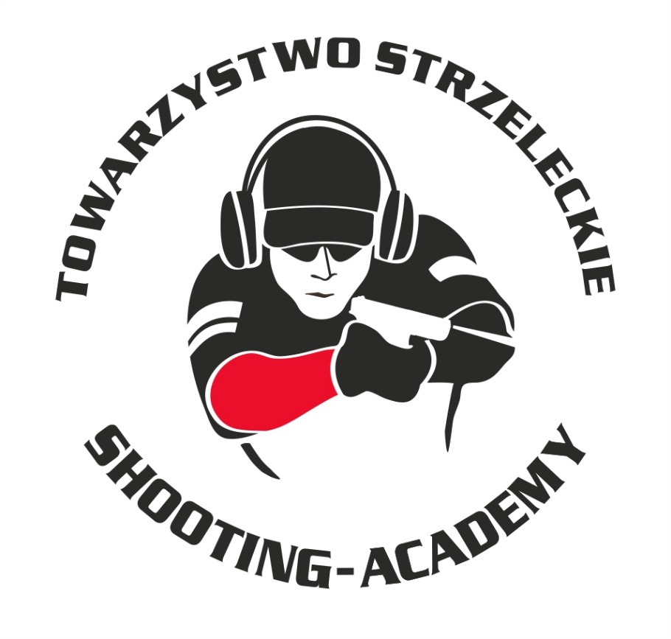

Organizator :

**Towarzystwo Strzeleckie Shooting-Academy**

Termin :

**18.05.2025 r.**

Miejsce :

**Strzelnica Shooting-Academy Parzęczew k/Łodzi**

# Karabin Centralnego Zapłonu 50m Open

| # | zawodnik | klub | wynik |
| --- | --- | --- | --- |
| 1 | SUZIN Nikodem | SHOOTING-ACADEMY Łódź | 87 |
| 2 | KUŹNIAK Paweł | SHOOTING-ACADEMY Łódź | 85 |
| 3 | LUDWIG Sławomir | SHOOTING-ACADEMY Łódź | 73 |
| 4 | PAWLAK Arkadiusz | SHOOTING-ACADEMY Łódź | 69 |

# Karabin Centralnego 50m Standard

| # | zawodnik | klub | wynik |
| --- | --- | --- | --- |
| 1 | SUZIN Nikodem | SHOOTING-ACADEMY Łódź | 85 |
| 2 | PAWLAK Arkadiusz | SHOOTING-ACADEMY Łódź | 81 |
| 3 | LUDWIG Sławomir | SHOOTING-ACADEMY Łódź | 75 |
| 4 | KIEMONA Jerzy | SHOOTING-ACADEMY Łódź | 74 |
| 5 | WYRZYKOWSKI Paweł | SHOOTING-ACADEMY Łódź | 40 |

# Pistolet Centralnego Zapłonu 25m

| # | zawodnik | klub | wynik |
| --- | --- | --- | --- |
| 1 | BIELIŃSKI Jarosław | SHOOTING-ACADEMY Łódź | 90 |
| 2 | KELM Robert | SHOOTING-ACADEMY Łódź | 79 |
| 3 | LUDWIG Sławomir | KOLIMATOR Łódź | 77 |
| 4 | KIEMONA Jerzy | SHOOTING-ACADEMY Łódź | 76 |
| 5 | KELM Maciej | SHOOTING-ACADEMY Łódź | 74 |
| 6 | BIAŁKOWSKI Mariusz | SHOOTING-ACADEMY Łódź | 70 |
| 7 | WYRZYKOWSKI Paweł | SHOOTING-ACADEMY Łódź | 67 |
| 9 | PAWLAK Arkadiusz | SHOOTING-ACADEMY Łódź | 55 |
| 10 | KUŹNIAK Paweł | SHOOTING-ACADEMY Łódź | 54 |

# Pistolet Bocznego Zapłonu 25m

| # | zawodnik | klub | wynik |
| --- | --- | --- | --- |
| 1 | BIELIŃSKI Jarosław | SHOOTING-ACADEMY Łódź | 86 |
| 2 | KELM Robert | SHOOTING-ACADEMY Łódź | 37 |
| 3 | KELM Maciej | SHOOTING-ACADEMY Łódź | 16 |

# StalLufka Pistolet Centralnego Zapłonu

| # | zawodnik | klub | wynik |
| --- | --- | --- | --- |
| 1 | BIELIŃSKI Jarosław | SHOOTING-ACADEMY Łódź | 19,57 |
| 2 | LUDWIG Sławomir | SHOOTING-ACADEMY Łódź | 24,98 |
| 3 | KELM Robert | SHOOTING-ACADEMY Łódź | 30,03 |
| 4 | KELM Maciej | SHOOTING-ACADEMY Łódź | 33,92 |
| 5 | PAWLAK Arkadiusz | SHOOTING-ACADEMY Łódź | 37,93 |

# Strzelba Dynamiczna 10 strzałów Manual

| # | zawodnik | klub | wynik |
| --- | --- | --- | --- |
| 1 | KUŹNIAK Paweł | SHOOTING-ACADEMY Łódź | 18,92 |
| 2 | SUZIN Nikodem | SHOOTING-ACADEMY Łódź | 19,04 |
| 3 | PAWLAK Arkadiusz | SHOOTING-ACADEMY Łódź | 34,08 |
| 4 | LUDWIG Sławomir | SHOOTING-ACADEMY Łódź | 47,82 |

# Strzelba Dynamiczna 10 strzałów Semi-Auto

| # | zawodnik | klub | wynik |
| --- | --- | --- | --- |
| 1 | SUZIN Nikodem | SHOOTING-ACADEMY Łódź | 12,41 |

# Strzelba Statyczna 5 strzałów Manual

| # | zawodnik | klub | wynik |
| --- | --- | --- | --- |
| 1 | SUZIN Nikodem | SHOOTING_ACADEMY Łódź | 10,74 |
| 2 | WYRZYKOWSKI Paweł | SHOOTING-ACADEMY Łódź | 19,86 |

# Strzelba Statyczna 5 strzałów Semi Auto

| # | zawodnik | klub | wynik |
| --- | --- | --- | --- |
| 1 | SUZIN Nikodem | SHOOTING-ACADEMY Łódź | 7,03 |

**Obsada sędziowska :**

1. BIELIŃSKI Jarosław – Sędzia na torze/ Sędzia główny zawodów
2. SUZIN Nikodem - Przewodniczący RTI

*Przewodniczący RTI*

*SUZIN Nikodem*